Министерство науки и высшего образования Российской Федерации

Федеральное государственное бюджетное образовательное учреждение высшего образования

«Рязанский государственный радиотехнический университет имени В.Ф. Уткина»

Кафедра ВПМ

Отчёт о лабораторной работе №10

Тема: «Изучение механизмов взаимодействия процессов в Linux»

По дисциплине «Операционные системы»

Выполнил студент группы 135

Сахаров Н.М.

Проверил

Коротаев А.Т.

Рязань 2023

Цель работы: изучить механизмы взаимодействия процессов в Linux.

Вариант 13

1) Авторизоваться в терминалах tty1 и tty2 (рис.1).

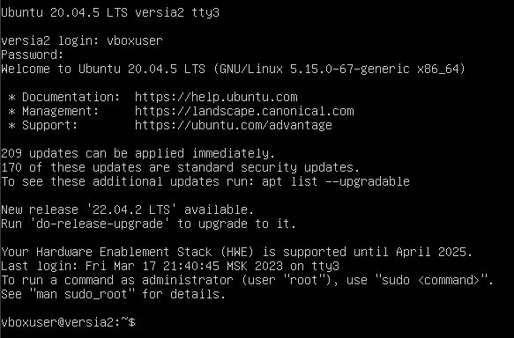

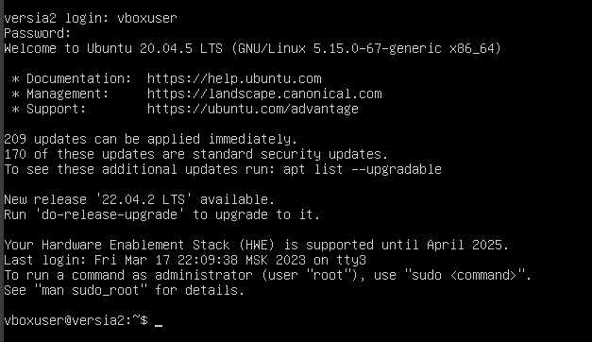

Рис.1. Авторизация в tty1 и tty2

2) Отправка сигналов процессам:

Запустить скриптовый файл process три раза в фоновом режиме (рис.2).

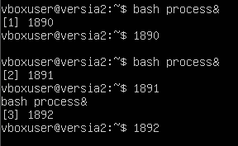

Рис.2. Запустить файл в фоновом режиме

Вывести на экран PID созданных процессов (рис.3).

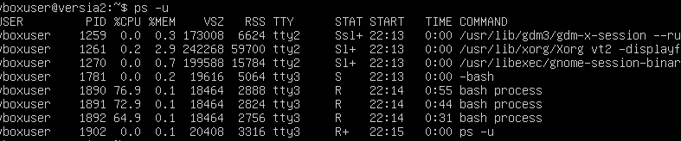

Рис.3. Вывод на экран PID

Первому процессу отправить сигнал SIGSTOP, а второму — SIGTERM. Убедиться, что сигналы получены соответствующими процессами (рис.4).

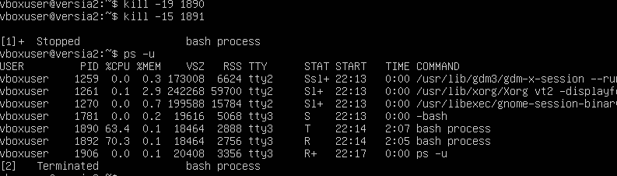

Рис.4. Отправление сигналов первому и второму процессам и проверка

Третьему процессу отправить сигнал SIGKILL (рис.5).



Рис.5. Отправка сигнала SIGKILL

Отправить сигнал SIGKILL второму процессу.



Рис.6. отправление SIGKILL

Проверить, что работа всех трех процессов завершена (рис.7).

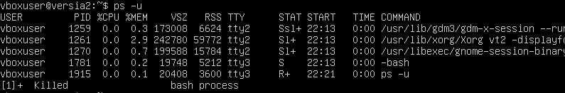

Рис.8. Проверка завершения

3) Перехват сигналов:

3.1. В домашнем каталоге создать скриптовый файл proc_trap (рис.8).

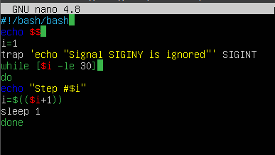

Рис.8. Создание proc_trap

3.2. Запустить созданный скрипт в активном режиме (Рис.9).

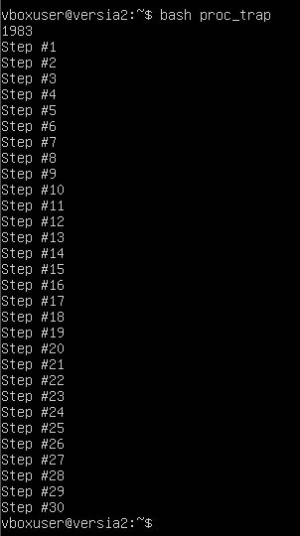

Рис.9. Запуск proc_trap в активном режиме

3.3. Отправить ему сигнал SIGINT (Рис.10).

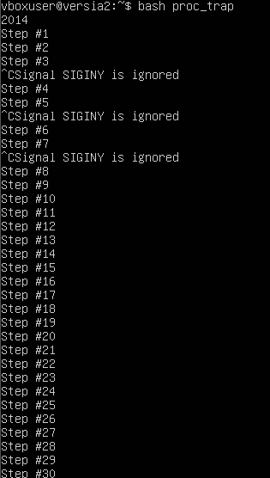

Рис.10. Отправка SIGINT

3.4. Пояснить реакцию выполняющегося процесса на отправленный сигнал.

При отправке сигнала SIGINT, согласно коду, написанному в proc_trap, на экране появляется соответствующая надпись. Что обозначает игнорирование данного сигнала.

3.5. Модифицировать скрипт proc_trap так, чтобы при получении им сигнала SIGINT на терминал выводился путь текущего каталога (рис.12, 13). Для выполнения этого задания необходимо обратиться к справочным страницам утилиты trap.

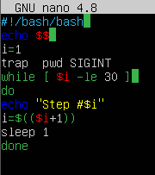

Рис.11. Модификация скрипта

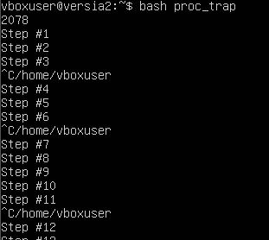

Рис.13. Результат модификации

3.6 Модифицировать скрипт proc_trap так, чтобы при получении им сигнала SIGTERM запускался бы на выполнение скриптовый файл process (рис.14, 15). Для выполнения этого задания необходимо обратиться к справочным страницам утилиты trap.

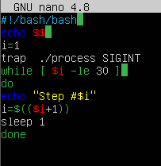

Рис.13. Модификация скрипта

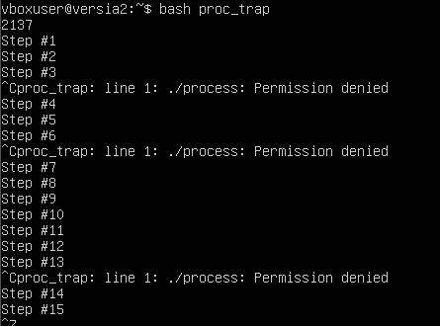

Рис.14. Результат модификации

4) Диспозиция сигналов:

Вывести на экран диспозицию сигналов всех процессов, запущенным пользователем (Рис.16).

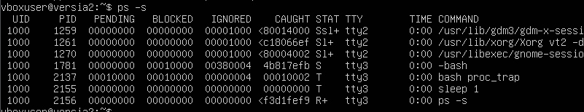

|  |  |  |  |  |
| --- | --- | --- | --- | --- |
| PID | Игнорируемые сигналы | Перехватываемые сигналы | Заблокированные сигналы | Ожидающие доставку сигнала |
| 1781 | 3670020 | 1266777851 | 65536 | 0 |
| 2137 | 6 | 134889473 | 0 | 0 |

5) Каналы:

5.1. Повторить демонстрацию работы неименованного канала (Рис.17)

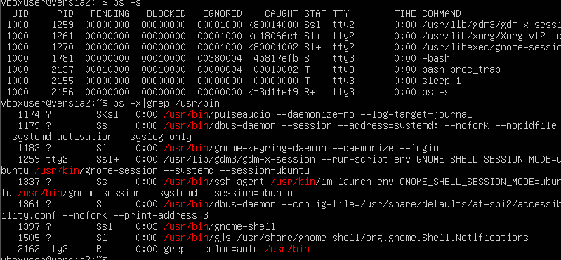

Рис.17. Демонстрация работы неименованного канала

5.2. Создать в домашнем каталоге файл именованного канала pipe (Рис.18).

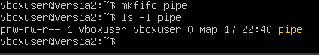

Рис.18. Создание файла именованного канала

5.3. Повторить демонстрацию работы именованного канала (Рис.19).

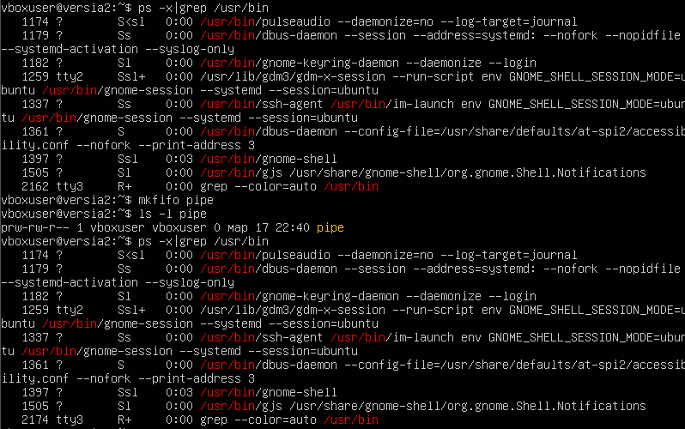

Рис.19. Демонстрация работы именованного канал

5.4. В терминале tty1 выполнить команду cat pipe. В терминале tty2 выполнить команду ls -l -R / >pipe (Рис.20). Переключиться несколько раз между терминалами tty1 и tty2.

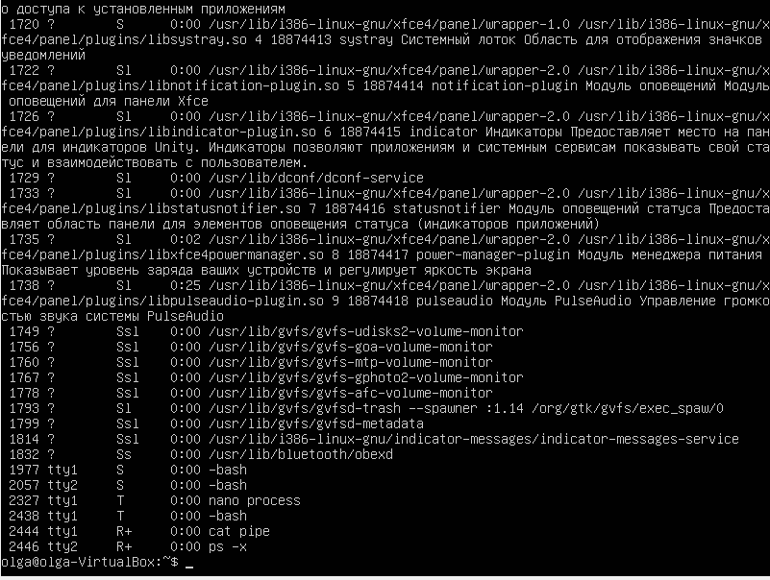

Рис.20. Выполнение команды cat pipe

**Вывод**

Изучил механизмы взаимодействия процессов в LINUX, познакомилась с понятием сигнала и канала, диспозиции сигналов, изучила работу утилит: ps, kill, mkfifo, команды ls -l -R / >pipe, с помощью которой можно посмотреть демонстрацию работы неименованного канала.